Een krachtig en liefdevol antwoord:
Open-hart-cirkels

Er is geen schaduw groter dan haar licht

Je kan terecht bij:
Mechelen - Jeugdzorg Emmaüs - De Aanzet
Jo Van Den Bergh | 03/8601890
Gent - vzw Oranjehuis - Columbus
Jasper De Mulder & Belo Mussche | 0491/714586
Kortrijk - Re-Member
Willy Vandamme | 0476/340315
Kortrijk - vzw Oranjehuis - Columbus
Loes D’Heedene | 0491/617317
Antwerpen - Wingerdbloei - Columbus
Khalid El Hatri & Sieska Baert | 0486/979993
Antwerpen - De Touter - TERRA
Naïma Annouri | 0496/163178
Leuven - vzw De Wissel
Dimi Dumortier | 0498/972376
Open-hart-cirkels Antwerpen/Mechelen
0486/97 99 93

www.re-member-psychischezorg.be

Gesteund en erkend project door de Vlaamse Overheid

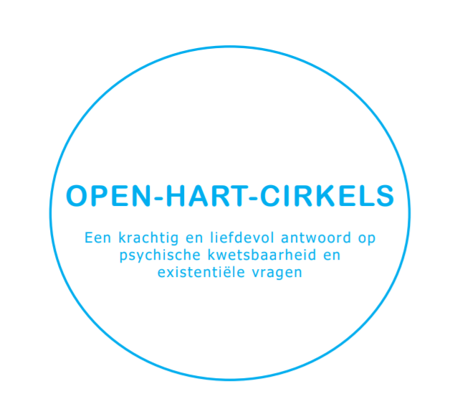
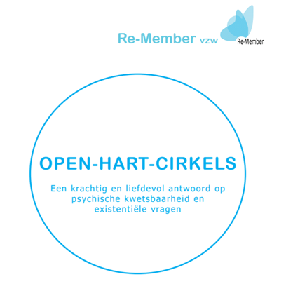
In samenwerking met:
Jeugdzorg Emmaüs – Mechelen
vzw Oranjehuis – Columbus Gent & Kortrijk
Wingerdbloei – Antwerpen
De Touter - Antwerpen
De Wissel – Leuven
Gesteund en erkent als project door de Vlaamse overheid

Wat is een open-hart-cirkel?
Bij Re-Member vzw kijken we naar een (psychische of andere) crisis vanuit een hoopvolle visie: een crisis is een veranderlijk iets. Vandaag is het zo, morgen kan het anders zijn. We geloven dat crisissen bij het leven horen, ons allemaal overkomen, en dat je de crisis ook als kans kan zien.
Iemand die psychisch kwetsbaar is of wordt, voelt zich vaak alleen. Toch zien we dat deze situatie het hele gezin en zelfs alle mensen rond deze persoon vaak diep raakt. Zo’n crisis voor velen, vraagt om een verbindend, liefdevol antwoord.
De open-hart-cirkel wordt door 2 mensen begeleid, volgens een vaste structuur: starten met een opener die ieders hart openstelt, het middenstuk waar we onze harten met elkaar laten spreken en afsluiten met een erkenning voor ieders ervaring en een bedanking.
Vanuit het aanvaarden van de kwetsbaarheid groeien er kansen om mensen samen terug in beweging te krijgen. Door in liefde en verbinding de dialoog aan te gaan, kan er ruimte en gedragenheid ontstaan om samen te onderzoeken of er anders kan gekeken worden naar de situatie, of er nieuwe perspectieven te vinden zijn. Op die manier wordt de kracht van kwetsbaarheid zichtbaar.

‘Alleen met het hart kan je goed zien.
Het wezenlijke is onzichtbaar voor de ogen,
zegt de vos aan de kleine prins.’

Antoine de Saint-Exupéry

Wie kan een open-hart-cirkel aanvragen?
Iedereen die geraakt wordt, door deze crisis kan een open-hart cirkel aanvragen. Dit kan dus de persoon met de crisis zijn, maar ook mensen uit zijn of haar omgeving. Degene die de open-hart-cirkel aanvraagt, nodigt de anderen uit en motiveert hen om deel te nemen
Wanneer een aanmelding gebeurt door een hulpverlener dan zal hij of zij gevraagd worden om het gezin uit te nodigen zelf met ons contact op te nemen.

‘In een verbrokkelde, uiteenvallende wereld
zal de liefde de verbindende factor zijn.’
Dirk De Wachter

